RELEVÂNCIA DAS VIAGENS DE ESTUDO NA FORMAÇÃO ACADÊMICA: VISÃO DE ALUNOS DO ENSINO MÉDIO PROFISSIONALIZANTE

Polyane Athena Bonatto Perfoll; Isadora Balsini Lucio

RESUMO

As viagens de estudos contribuem para uma formação acadêmica mais ampla onde as atividades didáticas fora dos muros do colégio têm como objetivo utilizar estas saídas de estudos como ferramenta didático-pedagógica. O objetivo deste trabalho será descobrir qual é a visão dos alunos acerca das viagens de estudo. Como procedimento metodológico será aplicado um questionário junto às turmas de 1º, 2º e 3º ano de Hospedagem do IFC, Campus Camboriú. Espera-se com este trabalho, identificar se os alunos compreendem a influência das viagens de estudo na formação profissional.

Palavras-chave: Viagem de estudo. Ferramenta didático-pedagógica. Visão dos alunos.

INTRODUÇÃO

O turismo acadêmico é algo pouco estudado pela academia e muito explorado pelo marketing e negócios com isso vem à dificuldade de achar conceitos na internet sobre ele. Com as poucas informações o que podemos perceber é que o segmento pode ser aproveitado ainda por alunos e professores para o desenvolvimento de projetos na área. Desenvolvendo uma metodologia na qual se possa aplicar em passeios com as turmas e dar aula prática, adentrando na área do conhecimento empírico adquirido na vivencia e contato com a programação de ensino.
Viagens escolares acima de tudo visam despertar a curiosidade do aluno para a parte prática, e mostrar outro método de aprendizagem que facilita a fixação do conteúdo e a conexão professor-aluno. As visitas exercem essa função ligando a matéria dada em sala com o conhecimento apresentado na pratica.
Não obstante, para que haja turismo acadêmico, os destinos (oferta) devem ter características capazes de atrair os turistas acadêmicos (demanda). O turista que realiza viagens por motivos de estudos, se bem tem como motivação principal a oferta educacional-acadêmica, também possui outros motivos secundários que não estão relacionados com a motivação acadêmica. O que se pode identificar é que são também aspectos lúdicos, conhecimentos de novos lugares, culturas e gente os que motivam de maneira importante os turistas acadêmicos (GARCÍA e COLLADO, 2007; MTUR, 2008; LEIVA, 2012 apud SOARES, 2015).
Na área dos cursos profissionalizantes as viagens podem ser feitas para familiarizar o estudante com os métodos utilizados no ambiente de trabalho. Como por exemplo, apresentar a um aluno de turismo o organograma de um hotel em funcionamento na pratica antes mesmo de ser introduzido ao estágio.
A atividade de visita técnica visa o encontro do acadêmico com o universo profissional, proporcionando aos participantes uma formação mais ampla. A realização destas é de extrema relevância para os alunos da graduação. Nela, é possível observar o ambiente real de uma empresa em pleno funcionamento, além de ser possível verificar sua dinâmica, organização e todos os fatores teóricos implícitos nela (FIORESE, 2011).
As Viagens de Estudo proporcionam ao aluno uma experiência diferente com o conteúdo abordado em aula. As viagens são sempre esperadas com mais ansiedade que uma aula dentro de sala, muitas vezes, pois ao esperar por estas se pensa muito mais do que só a oferta de aprender um conteúdo, a oferta dessas viagens é também a socialização entre aluno-aluno e aluno-professor.
O turismo pedagógico é uma forma de propor ao aluno uma participação ativa no processo de construção do conhecimento, pois proporciona meios para que ele possa tornar-se um cidadão criativo, dinâmico e interessado em atuar, de forma efetiva, na comunidade, contribuindo para o desenvolvimento de uma sociedade mais consciente em todos os níveis (MOLETTA, 2003, p. 1-12 apud MATOS, 2012).
Este projeto tem como referenciais autores como Faria (2014) que aborda a importância das viagens de estudos, por ela referidas como visitas de estudo. Ela diz que as visitas de estudo são consideradas relevantes no processo de ensino-aprendizagem, pois possuem características que facilitam a resposta positiva dos alunos. Estas viagens exigem do aluno uma atitude participativa contribui assim para uma aprendizagem mais eficaz em conformidade com os intervenientes, estes podendo ser o plano de ensino apresentado pelo curso.
Outros autores, como Monteiro (2002), reforçam a ideia de que na visão da academia as viagens de estudo são uma ferramenta auxiliadora do ensino, podendo ser usada como material complementar para todas as matérias.
Um dos objetivos das novas metodologias de ensino-aprendizagem é, precisamente, promover a interligação entre teoria e prática, a escola e a realidade. A visita de estudo é um dos meios mais utilizados pelos professores para atingir este objetivo, ao nível das disciplinas que lecionam. Daí que seja uma prática muito utilizada como complemento para os conhecimentos previstos nos conteúdos programáticos que assim se tornam mais significativos (MONTEIRO, 2002).
Monteiro (2002) acrescenta ainda que para exercer uma viagem de estudo devam se estabelecer objetivos gerais e específicos sobre o que se busca passar para o aluno. Numa viagem que busca incitar o conhecimento no aluno deve se buscar o momento que esta fará mais sentido e ocasionará um resultado de maior impacto. Outros objetivos propostos são:
Aquisição e aplicação de técnicas de pesquisa, recolha e tratamento de informação; o desenvolvimento de capacidades de observação e organização do trabalho, bem como a elaboração de sínteses e relatórios (MONTEIRO, 2002).
O objetivo da atividade desenvolvida é utilizar as viagens de estudos como ferramenta didático-pedagógica para aprimorar os conhecimentos adquiridos em componentes curriculares dos cursos. Monteiro (2002) recomenda que os alunos sejam incluídos em todos os passos do planejamento da viagem, desde onde se descobre se estes estão dispostos a sair em viagem, o planejamento, os objetivos, avaliação e métodos.
As viagens de estudos contribuem para uma formação acadêmica mais ampla onde as atividades didáticas fora dos muros do colégio têm como objetivo utilizar estas saídas de estudos como ferramenta didático-pedagógica para aprimorar os conhecimentos adquiridos em componentes curriculares dos Cursos proporcionando novas experiências de vida. Este contato com o mundo fora permite que os acadêmicos tenham contato com informações novas, saberes práticos, que são vistos apenas em teoria, em disciplinas curriculares e uma amostra do que os espera na esfera profissional.
O conhecimento de novos lugares vem contribui para formação de um profissional diferenciado. As viagens de estudo servem como complemento para a formação de acadêmicos, tendo como finalidade unir a teoria com a prática, agregando um maior conhecimento, pois estes irão interagir com diferentes profissionais podendo exercitar habilidades de observação e critica.
Além disso, busca contribuir para a adição de uma dimensão mais cidadã e intelectual ao mercado de trabalho, de forma onde ocorra a presença de trabalhadores capazes de atuar como líderes, agentes, dirigentes, sujeitos ativos e o mais importante é a atuação como cidadãos (BRASIL, 2007 apud SCALCON, 2016).
O objetivo geral desta pesquisa será analisar a relevância das viagens de estudo no ensino profissionalizante e tendo como objetivos específicos conhecer o ponto de vista dos alunos acerca das viagens de estudo do curso integrado e verificar a percepção dos alunos do curso de hospedagem sobre a influência que as viagens de estudo exercem em sua formação técnica.

PROCEDIMENTOS METODOLÓGICOS

O presente projeto se caracteriza como quantitativo, pois seus resultados podem ser quantificados e se utiliza de material neutro e padronizado (questionário) para colher os dados.
Será realizada a elaboração de um questionário por meio de perguntas abertas e fechadas que enfatizem os objetivos apresentados pelo trabalho. Este será aplicado através de uma versão física junto às turmas de primeiro, segundo e terceiro ano de hospedagem do Instituto Federal Catarinense – Campus Camboriú. Depois da coleta dos dados será feita uma analise, então estes resultados serão apresentados para a comunidade acadêmica, durante a apresentação destes na Feira de Iniciação Cientifica e Extensão do IFC – Camboriú.

RESULTADOS E DISCUSSÃO

O primeiro questionário foi aplicado na manhã de sexta, dia 17 de junho de 2016, com a turma de hospedagem do ano 15 (TH15 – segundo ano). Na segunda, dia 20 de julho no período da tarde foram aplicados os demais questionários nas turmas de hospedagem do ano 14 (TH14 – terceiro ano), A e B 16 (THA16 e THB16 – primeiros anos).
Com a coleta de dados pode-se constatar inicialmente que a maioria dos alunos acha relevante as visitas de estudo. Dos vários motivos citados os que mais se repetiram foram: “A relação teoria com prática auxilia na assimilação dos conteúdos dados em sala”; “Um complemento da teoria, de forma que se acrescenta mais conhecimento com a viagem de estudo”; e, para os cursos profissionalizantes, as respostas dos questionários demonstraram que os alunos acham relevante a visita para função de “conhecimento empírico na área técnica” (Figura 1).

Figura 1 - Respostas dos alunos sobre o motivo da relevância das viagens técnicas.
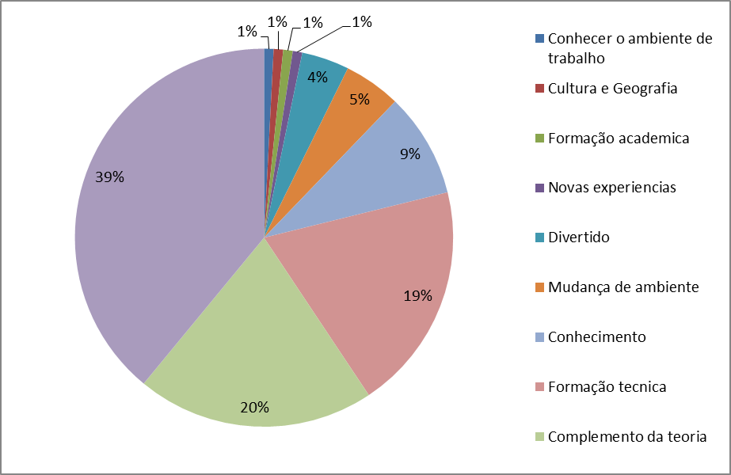

Quanto a relevância das viagens técnicas, as respostas dos questionários demonstraram que os alunos consideram as viagens técnicas mais relevantes na área profissionalizante (70%) do que no ensino médio (23%) (Figura 2).

Figura 2 - Respostas dos alunos acerca da área do currículo integrado em que as viagens têm maior importância.
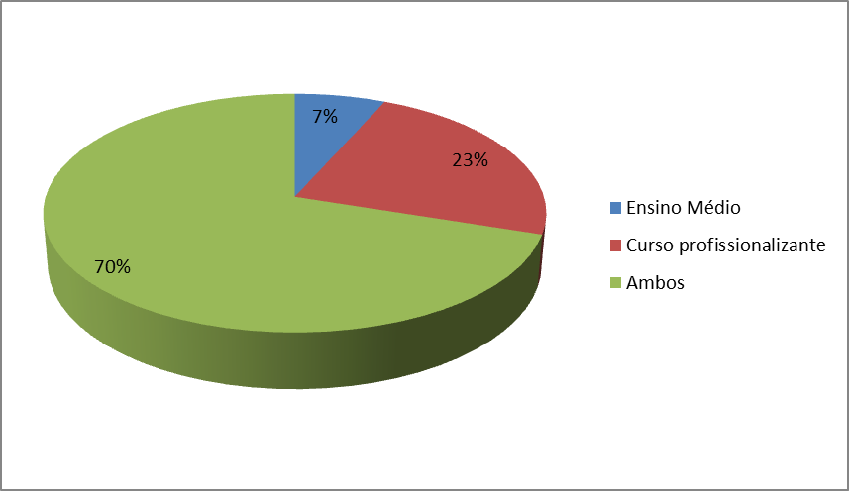

CONSIDERAÇÕES FINAIS

O questionário aplicado contem 9 perguntas. Até o momento foram tabulados e apresentados apenas as respostas das duas primeiras perguntas. Conforme o cronograma desta pesquisa, até setembro serão tabulados e analisados as outras respostas, as quais trazem informações importantes para a discussão deste tema como: quantidade e locais visitados, relação de disciplinas que contemplam o aprendizado teórico-prático, sugestões, entre outros aspectos.
Espera-se com este trabalho, identificar se os alunos compreendem a influência das viagens de estudo na formação profissional dos cursos de ensino técnico integrado ao ensino médio do IFC – Campus Camboriú.

REFERÊNCIAS
FARIA, Ana Rita Costa. Visitas De Estudo: Um Desafio Pedagógico No Ensino Da História. 2014. 156 f. Dissertação (mestrado)-Instituto Politécnico de Viana do Castelo, Portugal. 2014.

FIORESE, Mônica. A importância da visita técnica como atividade complementar aos conhecimentos teóricos. 2011. Disponível em: <HTTPS://creajrpr. wordpress.com/2011/04/12/a-importancia-da-visita-tecnica-como-atividade-complementar-aos-conhecimentos-teoricos/>. Acesso em: 15 de maio 2016

MATOS, Najala. Os Passeios Escolares Educacionais: Contextualização, Importância e Relações com o Lazer na Escola. 2012. Disponível em:< http://www.ebah.com.br/content/ABAAABMTsAK/os-passeios-escolares-educacionais-contextualizacao-importancia-relacoes-com-lazer-a-escola >. Acesso em: 15 de maio 2016;

MONTEIRO, M. Intercâmbios e Visitas de Estudo. In: CARVALHO, A. D. de; MARQUES, J. Novas Metodologias em Educação. Porto: Editora Porto, 2002. P. 171-197. Disponível em: <http://www.netprof.pt/netprof/servlet/getDocumento?TemaID=NPL0702&id_versao=11732>. Acesso em: 20 jun. 2016.

SCALCON, R. de M. et al. Viagem de estudos: aprimorando saberes da graduação. Anais do Salão Internacional de Ensino, Pesquisa e Extensão, v. 7, n. 1, 2016. Disponível em: <http://seer.unipampa.edu.br/index.php/siepe/article/viewFile/14709/4496>. Acesso em: 13 jul. 2016.

SOARES, Jakson Renner Rodrigues. A contribuição das TICs para aumentar a credibilidade da imagem do destino: Estudo exploratório para o segmento de turismo acadêmico. ROTUR, Revista de Ocio y Turismo, v. 9, p. 44-61, 2015. Disponível em:< http://revistas.udc.es/index.php/rotur/article/view/1340/512>. Acesso em: 12 jul. 2016.

Estudante do Curso Técnico em Hospedagem integrado do Ensino Médio. Instituto Federal Catarinense, Campus Camboriú, turma TH15. Email: pbonatto23@gmail.com
Professora do Instituto Federal Catarinense, Campus Camboriú. Email: isadora@ifc-camboriu.edu.br

